Домашнее задание от 18.12.23.
Для групп А, Б.
25.12. - последний урок в полугодии.
28.12. - Новогодний урок-концерт.
- Понятия (повторять).
Музыкальный звук - это звук, который можно сыграть на музыкальном инструменте или спеть голосом.
Октава - это расстояние от одной ноты "до" до следующей ноты "до".
Длительность - это продолжительность звучания ноты.
Ритм - это чередование длительностей.
Метр - это ровные шаги.
Реприза - это знак повтора.
- Новое понятие: "Пауза".
В музыке помимо звуков разной длительности и высоты, бывают моменты когда мы слышим тишину. Это не остановка музыки, а именно момент, когда звучит тишина. Такие моменты мы называем словом - пауза. Запомните определение!
Пауза - это тишина в музыке.
Паузы тоже бывают разной продолжительности, бываю очень долгие, а бывают наоборот, едва заметные. Названия длительности пауз полностью соответствуют длительности нот и по времени длятся ровно столько же: пауза четвертная, пауза восьмая и т. д. Каждая имеет своë обозначение. Мы начнëм наше знакомство с четвертной паузы, так как еë легче исполнять при четвертных долях (шагах) в метре.
Запомните как она выглядит:
Пропишите эту паузу одну строчку нотного стана в тетради.
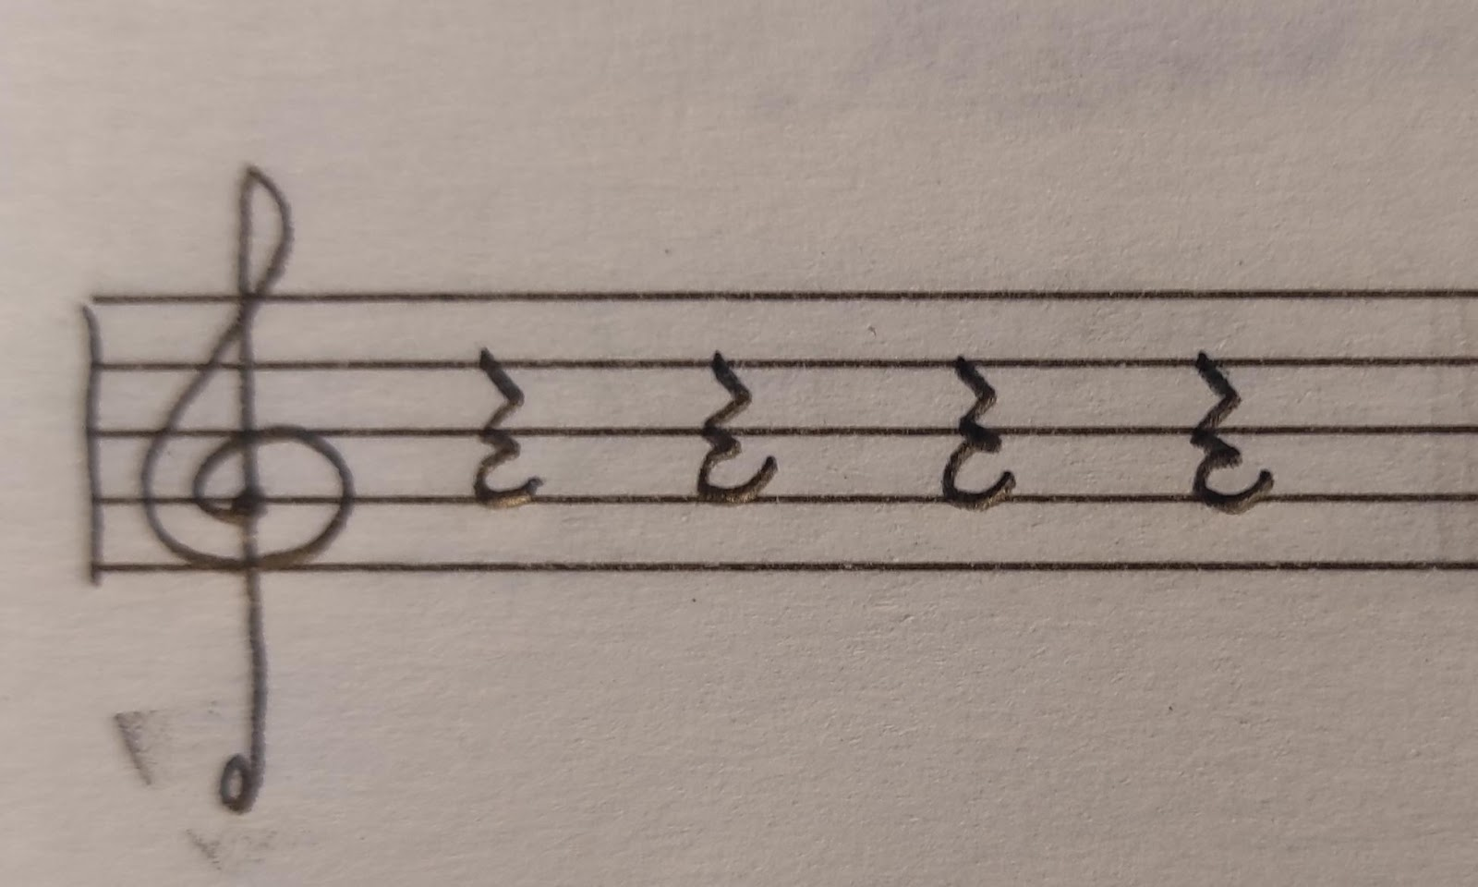
- Чтени ритма с паузами.
Поскольку метр мы шагаем четвертями, соответственно четвертная пауза занимает всю целую долю (один шаг). При чтении ритма с листа, в момент исполнения паузы мы не хлопаем, а наоборот разводим руки в стороны и произносим лëгкий ритмослог "се".
Прочитайте дома самостоятельно два ритма, один без пауз, а второй почти такой же, только в некоторых местах вместо четверти будет стоять четвертная пауза:
